首页导航修改

http://www.huazhen2008.com/learn/

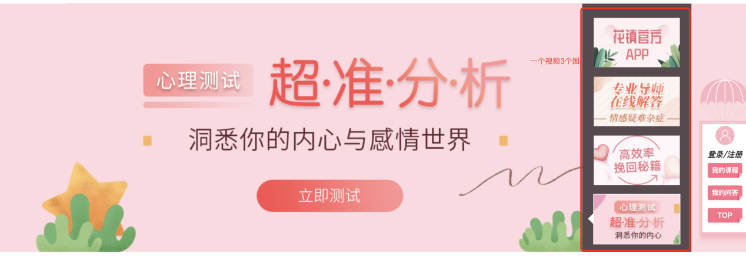

底部增加微信扫码图

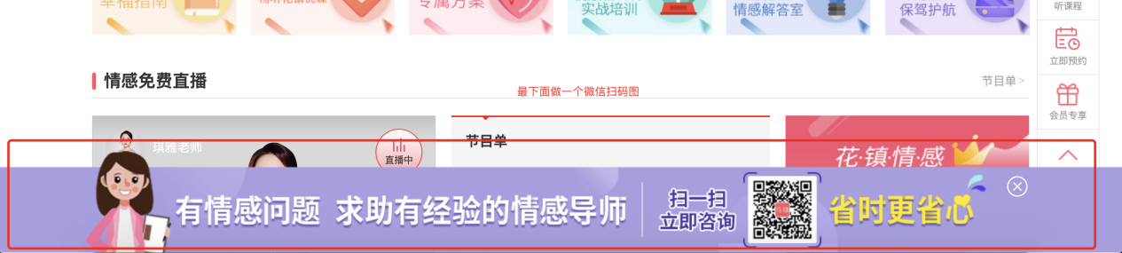

新增预约功能+提示框

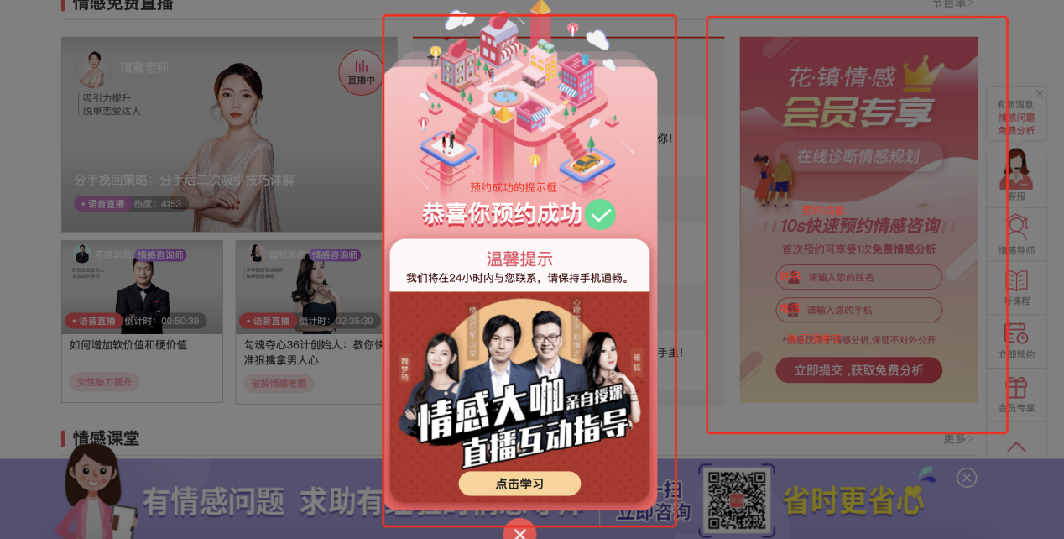

导航鼠标下滑顺畅

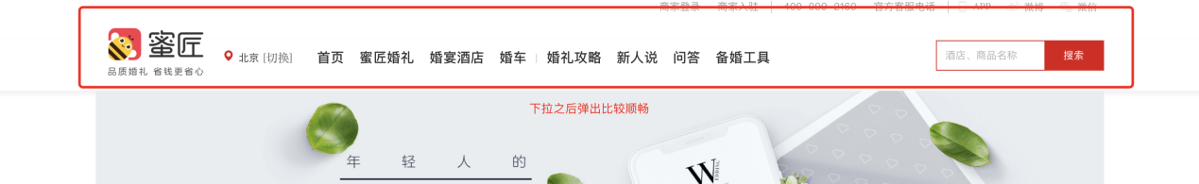

求婚流程服务

<https://www.mijwed.com/baike/>

小项点击之后进入链接

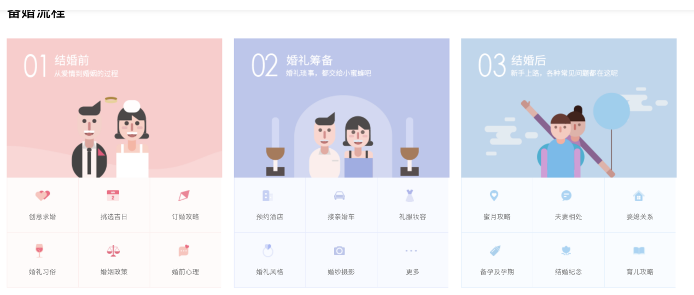

我要定制栏目页

<https://www.izhaowo.com>

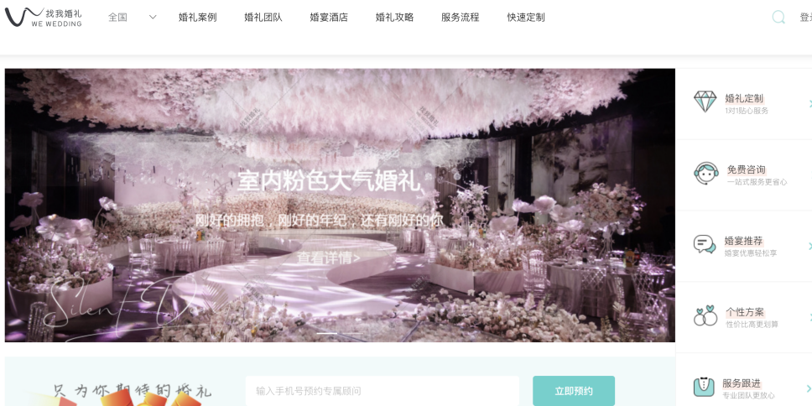

求婚套餐详情页

<https://www.hunliji.com/package/detail_235967>

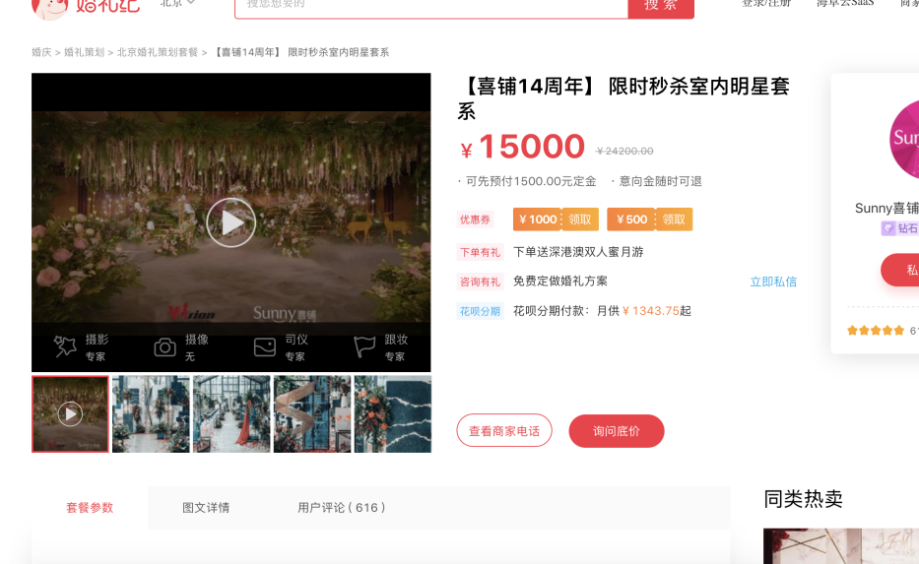

求婚百科

<https://www.wed114.cn/wiki/>

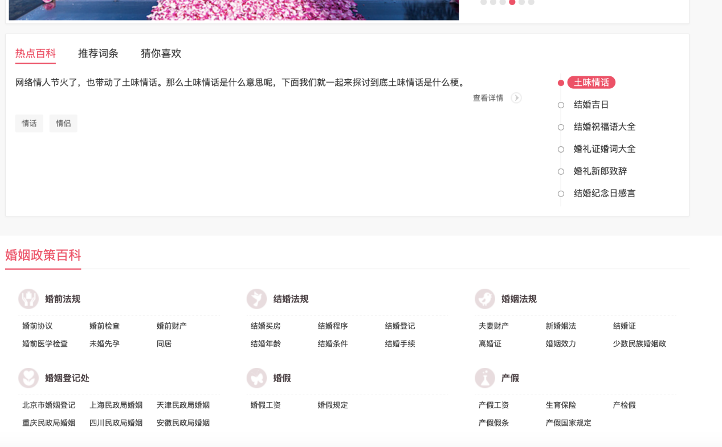

求婚问答

<https://www.mijwed.com/zhibo/>

